用IDEA的模板创建scala工程时，耗时长而且还得不到自己想要的结构，因此用最传统的MAVEN工程形式，导入scala插件就可以写scala代码了。

需要注意的是要防止本地scala版本和其它组件的版本发生版本冲突

1.创建scala文件夹，并且设置为源码目录

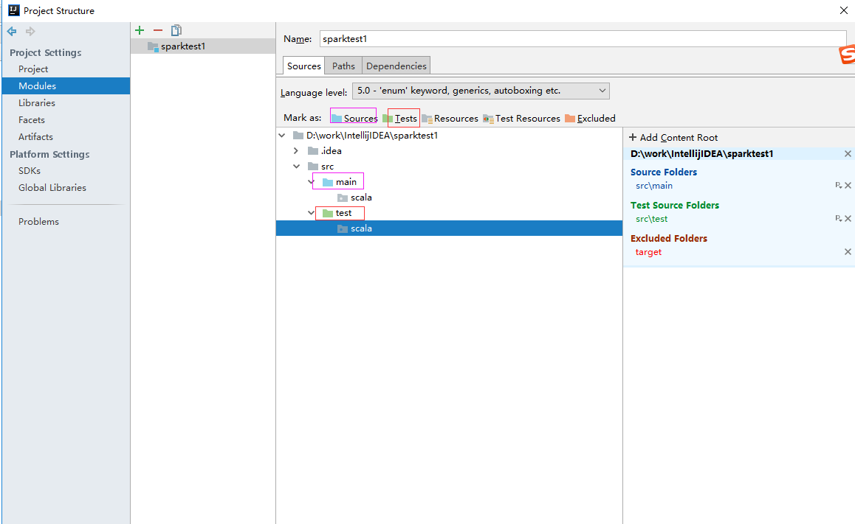

2.导入本地的scala版本

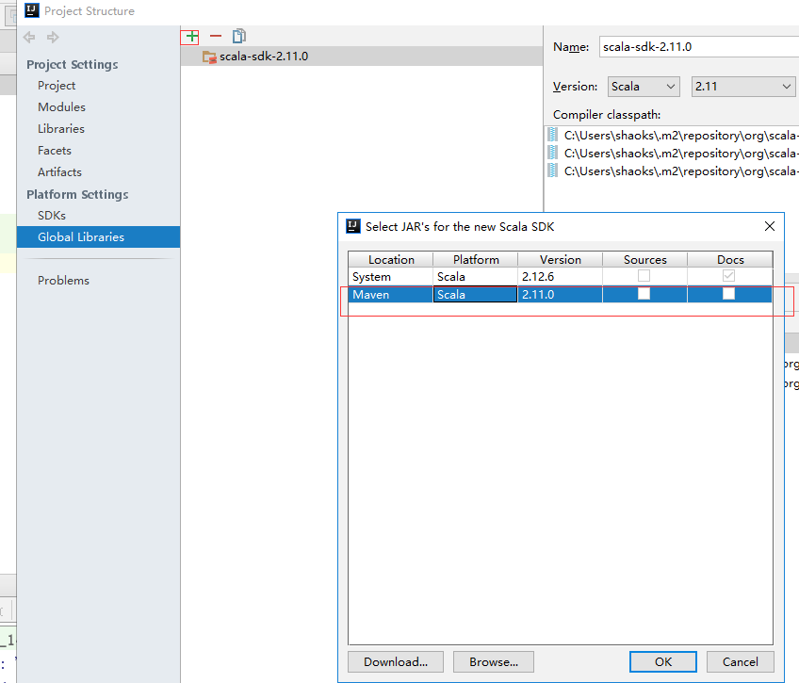

3.创建scala代码

